《吞世》系列
The Devoured Worlds series

作者简介：

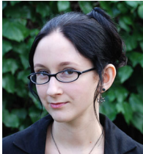
梅根·E·奥基夫(Megan E. O'Keefe)出生于记者世家。刚一到能够执笔记事的年纪，梅根就自行创作了一份记录每日当地野猫冒险故事的时事简报。如今，她同时从事着艺术管理与图形设计的工作。在闲暇时间里，她沉迷于摆弄手头接触到的一切事物。

梅根如今住在加利福尼亚的湾区。凭借奇幻处女作《盗猎苍穹》（Steal the Sky），她赢得了葛美尔辰星奖（Gemmell Morningstar Award）。

想要获取更多关于梅根的最新动态，请订阅：https://www.subscribepage.com/m6i0q2

她的个人网站是：http://www.meganokeefe.com

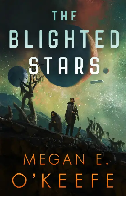
中文书名：《枯萎星辰（“吞世”系列第一册）》
英文书名：THE BLIGHTED STARS (The Devoured Worlds Book 1)
作 者：Megan E. O'Keefe
出 版 社：Orbit
代理公司：Lotts/ANA/Conor
出版时间：2023年5月
代理地区：中国大陆、台湾
页 数：544页
审读资料：电子稿
类 型：科幻小说
版权已授：法国

内容简介：

一名间谍与死敌一起被困在一个死寂星球上，她必须首先弄清楚如何生存下去，然后才能揭开阴谋，找出他们为何被困。

爆炸性的动作场景，阴谋与阴谋环环嵌套，这是获奖作家梅根·E·奥基夫（Megan E. O'Keefe）的崭新太空歌剧系列“吞噬”三部曲的史诗第一作，《时间之子》（Children of Time）、《半神》（Semiosis）和《辅助正义》（Ancillary Justice）的粉丝一定要去读一读。

她是一个革命者。人类陷入穷途末路，宜居星球越来越稀少，而每当人们发现新的宜居地，一种神秘毒素几乎就会立即将其摧毁。奈拉·夏普（Naira Sharp）认为她知道这类悲剧的前因后果。墨卡托（Mercator）家族拥有无上权力，几十年来一直操控着宇宙探索，打着扩张的幌子，开采沿途发现的一种稀有矿物资源以中饱私囊。他们宣称这种矿物能够高效驱动引擎，帮助人类寻找更多宜居星球。但奈拉知道真相，这些稀有矿物都会被用来驱动一项神秘科技，将精英阶层的意识提取，上传到新的身体中，实现永生。奈拉计划从内部发难，摧毁整个家族。

他是这个王朝的继承人。塔奎因·墨卡托（Tarquin Mercator）从未想过要经营一个横跨银河系的商业帝国。他只想当一名学者，研究岩石、阅读书籍。他只在错综复杂的跨银河系政坛上露过一次脸。那一次，他参与指控了奈拉·夏普。现在，塔奎因又被从书房中强行赶出，父亲让他负责监督一个新星球的定居进程，调查毒素来源，并洗雪家族污名。在父亲面前，他从来没什么选择权。

这颗新行星让两人再次陷入冲突——塔奎因负责领导登陆团队，而奈拉则秘密将自己上传到塔奎因的私人护卫队，饲机破坏。但是，一场猛烈的爆炸中，他们双双苏醒：飞船遭到未知实体袭击，从飞行轨道坠落到一个陌生的死寂星球上，幸存者寥寥，而且几乎人人负伤，没有任何救援的希望。为了生存，也为了保守自己的秘密，奈拉不得不和塔奎因联手，从这颗荒芜的星球中幸存，找到坠机事件背后的真相，找到毒素的根源，以及人类唯一的生存希望。他们将一起揭开一个巨大的阴谋，比他们俩的命运更重要。

媒体评价：

“《枯萎星辰》是系列作品中的第一部，这本书聪明、精辟、扣人心弦。梅根·奥基夫精湛的叙事会把你带入一个复杂、残酷而又充满希望的世界，让你心碎，却又渴望更多。”
----罗威纳·米勒（Rowenna Miller），著有《撕裂》（Torn）

“情感弧线和动作序列，生动的世界构建，身体打印和公司奴役，这些探索提供了一个趣味横生又身临其境的故事……奥基夫的新作与她之前的小说一样，满是阴谋、惊喜和风险。”
——《图书馆学报》（Library Journal）星级评论

“《保护国》(The PROTECTORATE)和《焦土大陆》(SCORCHED CONTINENT)三部曲的作者在这部令人兴奋、发人深省的科幻小说中推出了一个新系列……故事的环境主题处理得非常好(奥基夫给了读者很多思考的空间，却没有说教的意味);人物生动活泼;文字也充满了活力。这个系列有望大获成功。”
——《书目》（Booklist）

“太空歌剧迷们，欢呼吧!奥基夫是世界建造大师，《枯萎星辰》是本年度最让人着迷的科幻概念之一……如果奥基夫的《吞世》传奇小说的后续作品都像这本书一样令人兴奋，科幻迷们将在未来几年里都感谢他们的幸运星。”
——《书页》（BookPage）

“《枯萎星辰》充满浪漫张力和外星人之谜，给读者带来愉快的冒险体验。”
——《华尔街日报》（The Wall Street Journal）

“梅根·E·奥基夫的新作将其它星球的风险和现实中激烈的个人冲突进行了对比。”
——《文学中心》（Lit Hub）

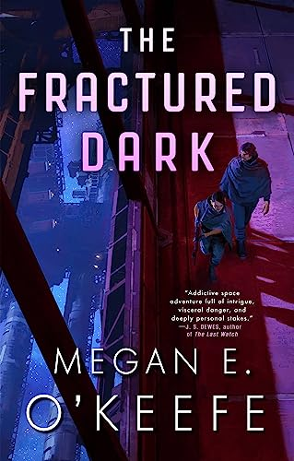
中文书名：《破碎之暗（“吞世”系列第二册）》
英文书名：THE FRACTURED DARK (The Devoured Worlds Book 2)
作 者：Megan E. O'Keefe
出 版 社：Orbit
代理公司：Lotts/ANA/Conor
出版时间：2023年9月
代理地区：中国大陆、台湾
页 数：544页
审读资料：电子稿
类 型：科幻小说
版权已授：法国

内容简介：

垂死的星球，致命的阴谋，还有秘密的浪漫——菲利普迪克奖提名作者梅根·E·奥基夫(Megan E. O'Keefe)带来《吞噬》三部曲的第二部，完美延续第一部《枯萎星辰》的跌宕起伏，心跳与引擎一同加速。

奈拉和塔奎因成功逃离了一颗垂死星球的牵引场，联手调查墨卡托家族如日中天背后的真相，以及正在扼杀宜居行星的浩劫。但墨卡托家族深不见底。塔奎因的父亲，墨卡托的族长，知道革命者在跟踪他。塔奎因的父亲突然失踪，与其一同消失的还有整个墨卡托家族，以及全宇宙所有的星际飞船燃料。宇宙的统治家族之间剑拔弩张。为了人类的延续，奈拉必须暂且搁置心中的革命蓝图。

《吞世》系列的第三部已经提上日程，将于2024年1月由Tor出版，一部史诗级太空冒险故事步入宏大的最终章。

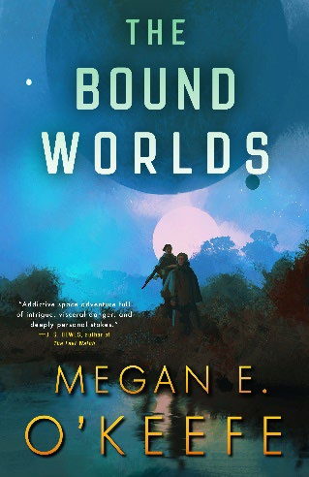
中文书名：《束缚的宇宙（“吞世”系列第三册）》
英文书名：THE BOUND WORLDS (The Devoured Worlds Book 3)
作 者：Megan E. O'Keefe
出 版 社：Orbit
代理公司：Lotts/ANA/Conor
页 数：496页
出版时间：2024年5月
代理地区：中国大陆、台湾
审读资料：电子稿
类 型：科幻小说
版权已授：法国

内容简介：

诸多世界碰撞，宇宙命运改写，太空歌剧“吞世”三部曲的迎来撼动星系的惊险终章。

第七摇篮，奈拉和塔奎因终于找到了新家。但和平并不长久，神秘的袭击者伏击了定居点，可怕的幻象和预言也困扰着奈拉的心智。塔奎因终于发现了将导致宇宙毁灭的阴谋，而灾已经难降临。为了拯救星系，人类与时间赛跑，旧的秘密揭晓，忠诚的纽带破裂，奈拉意识到自己可能是拯救世界的关键——或者说，毁灭世界的真凶。

媒体评价：

“为‘吞世’三部曲画上圆满句号。第一部《枯萎星尘》中，奈拉和塔奎因一开始是对手，奈拉是一名革命者，想要摧毁后者出身的强大家族。但是，想必科幻小说的读者们都理解，宇宙时代的往往和平转瞬即逝，很快，奈拉和塔奎因就开始争分夺秒地拯救自己和整个宇宙。奥基夫非常擅长系列长篇，尤其擅长塑造人物，这些人物不断给我们带来惊喜，哪怕我们以为已经对他们了如指掌。她的世界观构建也非常出色：这个宇宙就像我们自己的世界一样，徜徉其中倍感熟悉和亲切。了解三部曲中的前两部当然好，但并不是必须的：《束缚的宇宙》背景资料充足，让普通读者也能迅速沉入其中。一流的科幻小说。”
——《书单》

感谢您的阅读！
请将反馈信息发至：版权负责人
Email：Rights@nurnberg.com.cn
安德鲁·纳伯格联合国际有限公司北京代表处
北京市海淀区中关村大街甲59号中国人民大学文化大厦1705室, 邮编：100872
电话：010-82504106, 传真：010-82504200
公司网址：http://www.nurnberg.com.cn
书目下载：http://www.nurnberg.com.cn/booklist_zh/list.aspx
书讯浏览：http://www.nurnberg.com.cn/book/book.aspx
视频推荐：http://www.nurnberg.com.cn/video/video.aspx
豆瓣小站：http://site.douban.com/110577/
新浪微博：安德鲁纳伯格公司的微博_微博 (weibo.com)
微信订阅号：ANABJ2002

